**Министерство цифрового развития, связи и массовых коммуникаций Российской Федерации**

**Ордена Трудового Красного Знамени**

**федеральное государственное бюджетное образовательное учреждение высшего образования**

**МОСКОВСКИЙ ТЕХНИЧЕСКИЙ УНИВЕРСИТЕТ СВЯЗИ И ИНФОРМАТИКИ**

Кафедра «Математической кибернетики и информационных технологий»

Информационные технологии и программирование

Лабораторная работа №4:

Выполнение заданий с исключениями

Выполнила:

студентка группы БВТ2203

Залялиева Ильвина

Москва 2023

**Цель работы:** решение заданий.

**Задание:** 1) Необходимо написать программу, которая будет находить среднее арифметическое элементов массива. При этом программа должна обрабатывать ошибки, связанные с выходом за границы массива и неверными данными (например, если элемент массива не является числом). 2) Необходимо написать программу, которая будет копировать содержимое одного файла в другой. При этом программа должна обрабатывать возможные ошибки, связанные с: Открытием и закрытием файлов, Чтением и записью файлов. 3) Создайте класс CustomAgeException, который будет использоваться для обработки недопустимых возрастов. Реализуйте программу, которая проверяет возраст пользователя с использованием этого класса, и, если возраст меньше 0 или больше 120, выбрасывайте исключение CustomAgeException.

**Ход работы**

1. Обработка исключений класса со средним арифметическим значением.

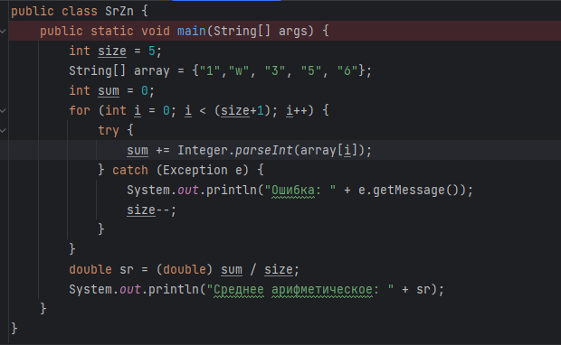

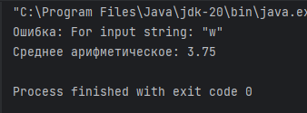

Рисунок 1, 2 – среднее арифметическое.

1. Обработка исключений с открытием и закрытием, чтением и записью файлов.

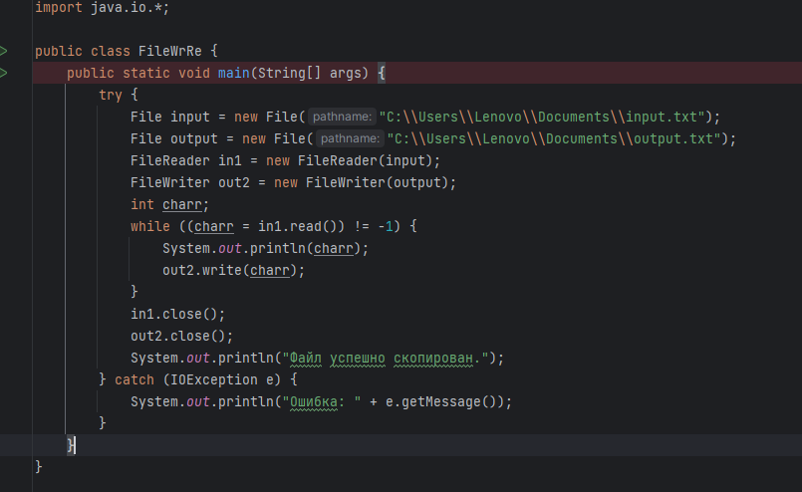

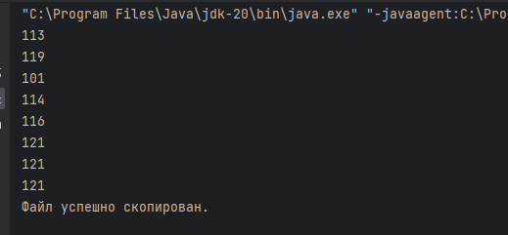

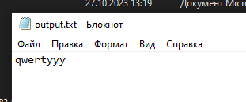

Рисунок 3, 4, 5 – открытие и закрытие, чтение и запись файлов.

1. Обработка возраста. Наследую от исключений, переопределяю конструктор.

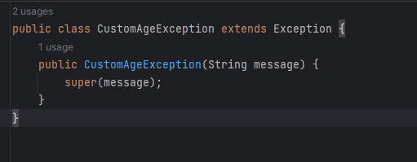

Рисунок 6 – класс обработки некорректного возраста.

1. Класс, который проверят на недопустимый возраст, выбрасывает исключение.

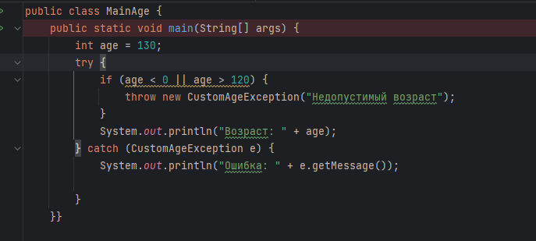

Вывод: в ходе лабораторной работы я научилась работать с исключениями.